İNGİLİZCE 2 (2017) KISA DERS DOSYASI VE PRATİK BİLGİLER

(Grup MAYIS-HAZİRAN-TEMMUZ Paylaşımlarından Derlenmiştir)

Başlarken not: Arkadaşlar bu dosyada paylaşım yapılan sorular alıştırma amaçlıdır. Bütünlemede yada sınavda çıkıcak sorular değil. Mantık oturtmaya çalışalım..

1:👍 bunlarda geçmiş zamandaki zamanlar
yesterday : dün
yesterday morning : dün sabah
yesterday afternoon : dün öğleden sonra
yesterday evening : dün akşam
—-
last : geçen
last night : dün gece
last week : geçen hafta
last month: geçen ay
last year : geçen yıl
last christmas : geçen yılbaşı
—-
ago : önce
two days ago : iki gün önce
ten weeks ago : 10 hafta önce
five years ago : beş yıl önce
—-
2010 gibi otomatikman geçmişte kalmış yıllarda geçmiş zaman zarfıdır.
I was a student ten years ago.
(On yıl önce öğrenciydim.)
They were 7th Grades last year
(Geçen sene 7. sınıftılar)
She was at home yesterday morning.
Dün sabah evdeydi.
Benzer Yayınlar
İngilizce 7. sınıf ingilizce quiz 3

2: Mesela ben böyle bir çekimli fiil görünce geçmiş zaman olduğunu anlıyorum ve soru cümlesininde did ile sorulacağını düşünüyorum
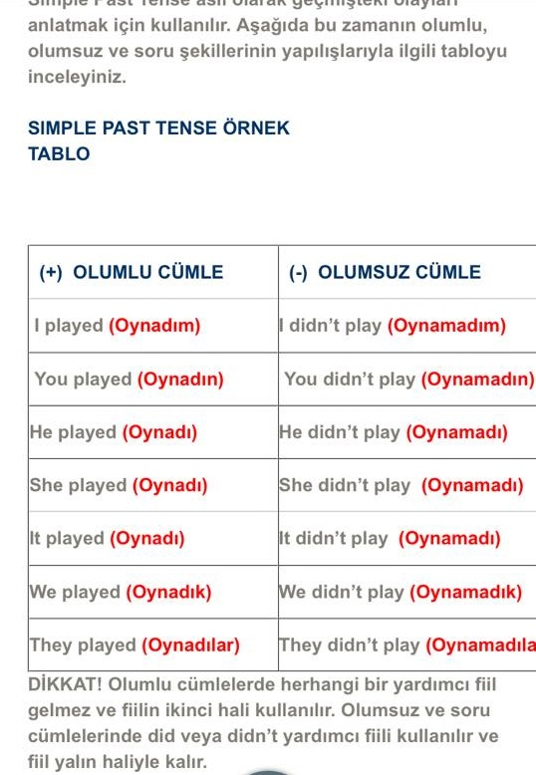

3: 📕📕Arkadaşlar, olumsuz ve soru cümlelerinde fiil ek getirmiyoruz.fiilin ilk orijinal hali.
I visited my uncle yesterday. (Dün amcamı ziyaret ettim.)
I didn’t visit my uncle yesterday. (Dün amcamı ziyaret etmedim.)
Did I visit my uncle yesterday. (Dün amcamı ziyaret ettim mi?)
Yes, I did
No, I didn't

4: SHOULD HAVE + Verb3
Geçmişte yapılması gerekli ama yapılmamış olan eylemler için kullanılır.
-You should have listened to your mother.
-(Anneni dinlemeliydin.)
-The plane should have arrived in istanbul
-(Uçak istanbul'a varmış olmalıydı.)
-You shouldn't have shouted at me.
-(Bana bağırman gerekmezdi.

5: Baykuş nerede ?
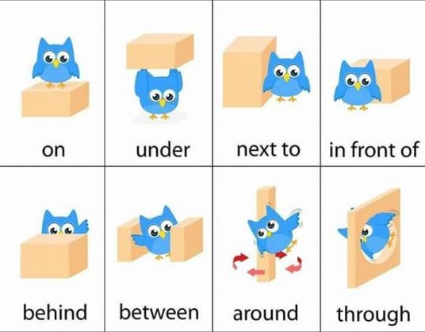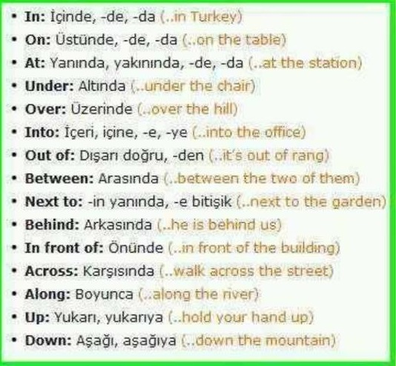

6: CEVAP HANGİ ŞIK?
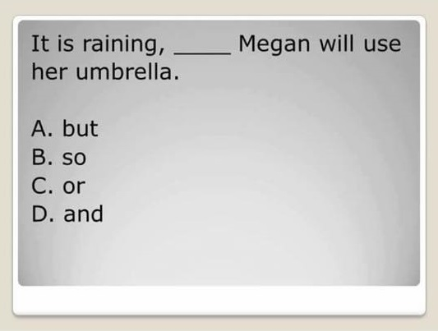
Açıklama: So içeren cümlelerde SEBEP SONUÇ VARDIR. YAĞMURUN YAĞMASI SEBEP ŞEMSİYESİNİ KULLANMASI SONUŞTUR Cevap: b

7: 4 soruyu cevaplayalım
Not: Bakın böyle sorularda cevap cümlenin anlamına takılmayın özneye bakın. Özne tekilse WAS, çoğulsa WERE

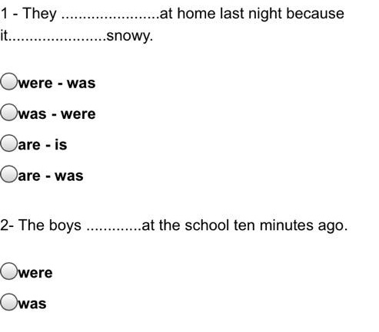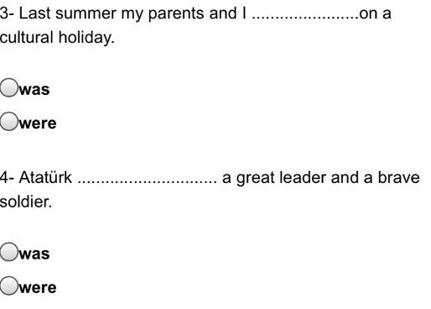

--Ben sen o tekildir. Biz siz onlar çoğul
---3 de özne ailesi ve kendisi dolayısıyla çoğul
---My parents ve I ( ailem ve ben)

Cevaplar: 1-a 2-a 3-b 4-a

8: Soruları çözmeye devam edelim
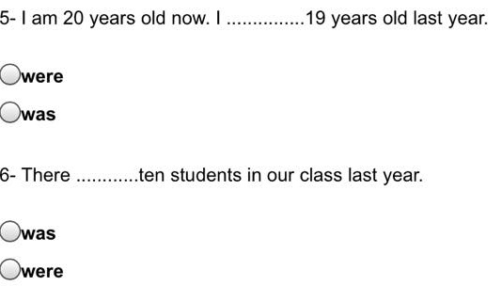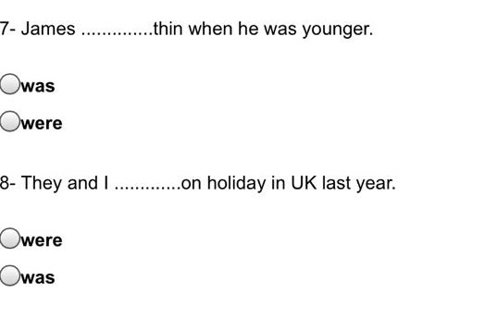

Son soruda they and I onlar ve ben çoğul. O yüzden were
Was –were-- was --were

İpucu: ARKADAŞLAR ÇOK BANKO BİR İPUCU VERİYORUM..
When den sonra gelen cümlede -ed yada fiilin 2. Hali vardır... geçmiş zamandır
While dan sonra gelen cümlede fiil ing takısı alır. Geçmiş zamanın hikayesi diyoruz.( gidiyordum)

9: Have to ve must arasındaki fark
Have to, kişinin dış kaynaklı olarak yapmak zorunda olduğu eylemleri ifade ederken kullanılır. Must ise daha çok kişinin kendi düşüncesine dayalı zorunluluklarda kullanılır.
I have to go home early. (Eve erken gitmek zorundayım.)
Açıklama: Eve erken gitmek zorundadır çünkü annesi erken gelmesini söylemiştir. Dışarıdan kaynaklı bir durum söz konusudur. Kişinin kendi fikri olsaydı, have to yerine must kullanılması gerekirdi.
I must go home early. (Eve erken gitmeliyim.)
Açıklama: Eve erken gitmesi gerektiğini ifade ediyor. Dışarıdan her hangi bir baskı veya zorlama yok. Ancak kendisi vicdanen eve erken gitmesi gerektiğini düşünüyor. İçsel bir durum olduğu için must kullanmıştır.

10: ÖNEMLİ BİLGİLER (bol bol pratik yapın)
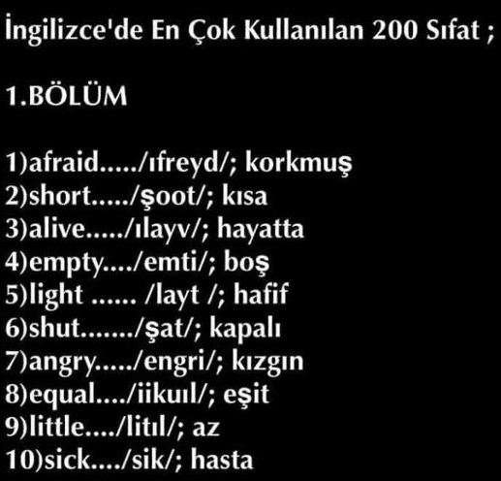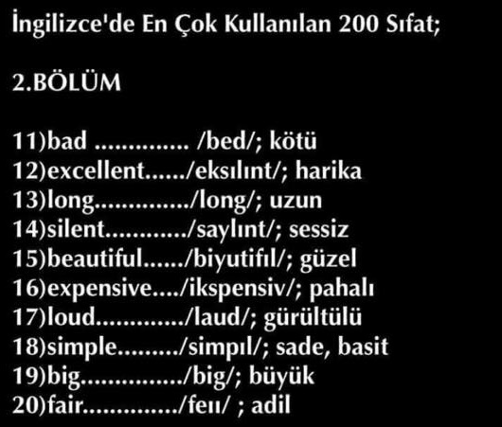

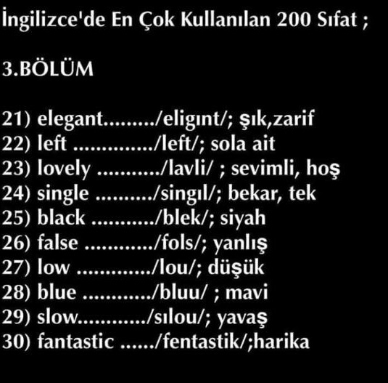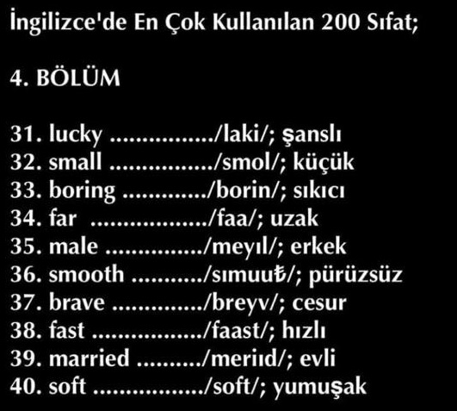
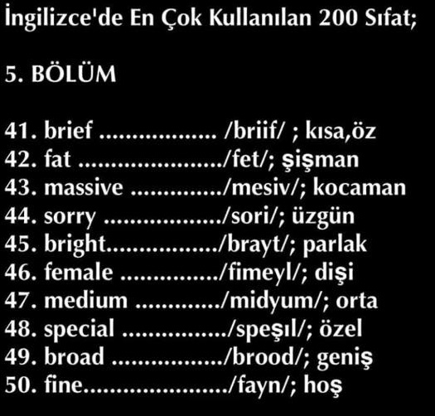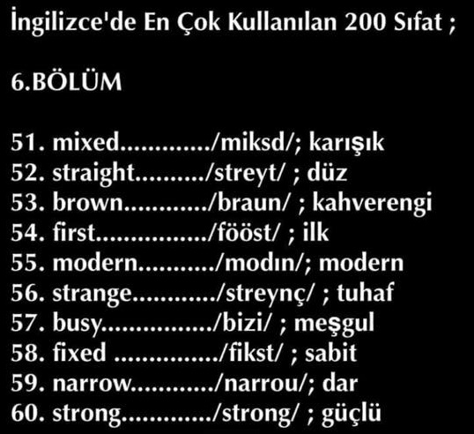
11: ilk 3 soruyu çözünüz ( geçmiş zaman)
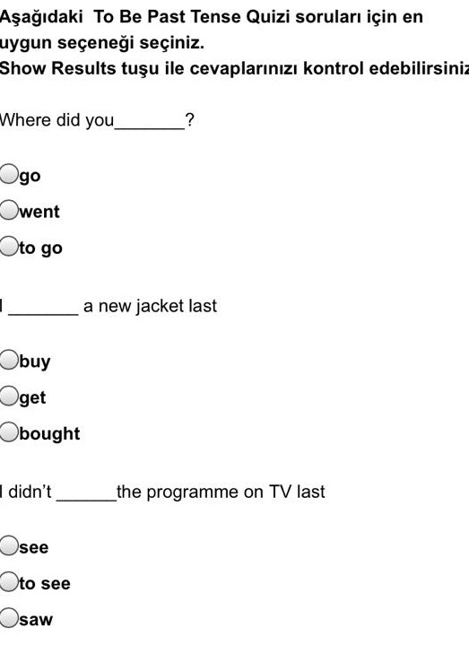
Cevaplar 1-a -- 2-c --3-a
Açıklama: soru ve olumsuzda 1.hal olumlu cümlede 3.hal

12: Arkadaşlar used to ile ilgili sorularda hoca hep şu mantık gitmiş;
Olumlu cümle..... (used to) gelmeli.
Soru cümlesi... (Did özne Use to) gelmeli
Olumsuz cümle... (didn't use to) gelmeli.
📌 olumsuz ve sorularda-d takısını atıyoruz.
Not: burada soruyu anlamasanızda olur.

13: SİMPLE PAST TENSE GEÇMİŞ ZAMANDIR..
FİİL OLUMLU CÜMLELERDE -ed yada 2. Hal alır.
Eğer sorularda zaman kısmında
yesterday
last (year)
(two days) ago
previously
in the past
in 2014
Görüyorsak anlıcazki geçmiş zaman arkadaşlar. Şıklarda did -was were arıcaz
Mesela waslı örnek; I was student.(öğrenciydim) Burada fiil Yok. Buraya did koyamayız,,
did fiil cümlelerinde kullanılır. Did kullanılan yerler soru ve olumsuz cümleler.
Was ise cümlede fiil yoksa kullanılır

14:Have got has got ( sahiplik)
İpucu
I we you they---> have got
He she it---> has got
Buradada soruyu anlamanıza gerek yok özneye göre doldurun
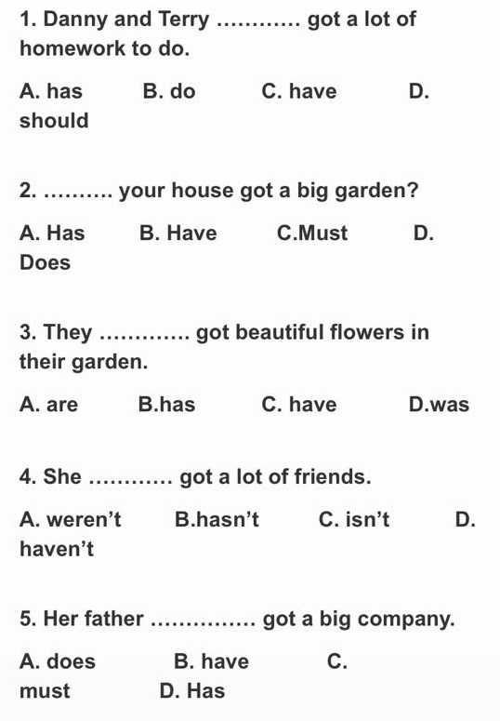
Cevaplar 1.c. 2 a 3.c 4 b 5 d

15: Have got has got devam..
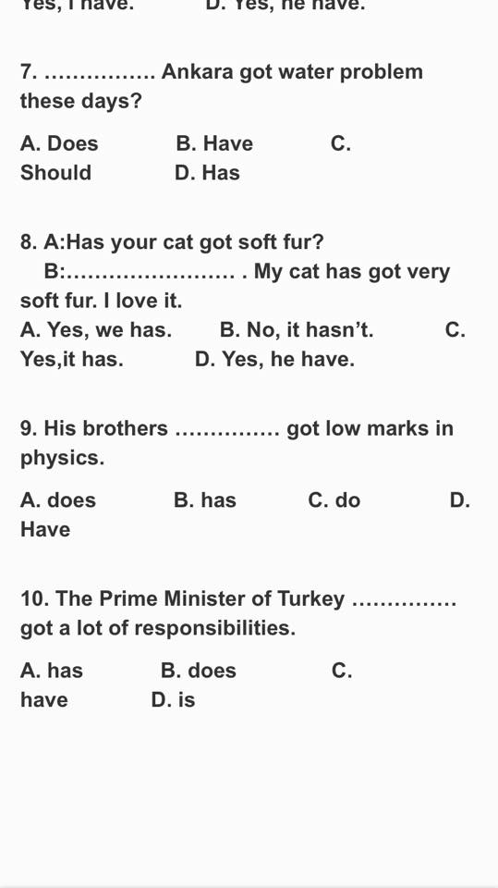

Cevaplar: 7D-8C-9D-10A

16: 9. Ünite konusu
USED TO / DIDN'T USE TO
“Used to + V1” kalıbı, geçmişte yapılan fakat artık yapılmayan alışkanlıkları, tekrarlanan eylemleri, durumları ya da şu anda yapmış olmaya alıştığımız eylemleri ifade eder. Olay geçmişte meydana geldiği için “use” kelimesinin past (geçmiş) hali olan “used” kullanılır.
- I used to drink milk every night when I was a child. (Ben çocukken her gece süt içerdim.)
► Bütün şahıslar için hiçbir değişkiliğe uğramadan used to kullanılır. Soru yaparken Simple Past Tense kurallarında olduğu gibi did yardımcı fiili başa getirilir ve use fiilinin sonundaki -d takısı kaldırılır.
- Did you use to drink milk when you were a child? (Sen çocukken süt içer miydin?)
► Olumsuz yaparken yaygın olan kullanım şekli Simple Past kurallarında olduğu gibidir. Didn't kullanılır ve use fiilinin sonundaki -d takısı kaldırılır.
- I didn't use to drink milk when I was a child. (Ben çocukken süt içmezdim.)

17: 2 soru daha çözelim
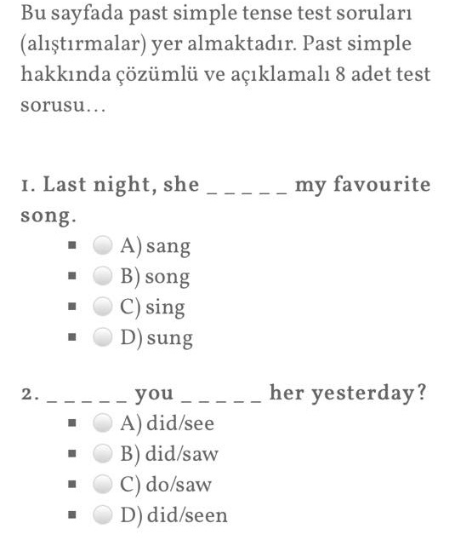
Açıklama: Sing ikinci hali sang----Olumlu cümle 2.hal----Soru cümlesi 1. Hal mantık bu---Ve bahsetmiştim geçmiş zaman olduğunu 2de yesterdayden anlıyoruz---1 de last nigt geçmiş zaman-
Cevap:1 A-2A
18: Whose This beautiful House?
Türkçesi nedir?
Sınavda çıkan soruya örnek..
Cevap: Bu güzel ev kimin?

19: Did you come home?
Türkçesi nedir ve hangi zamandır?
Cevap: Geçmiş zaman soru cümlesi sen eve geldinmi?

20: When while devam
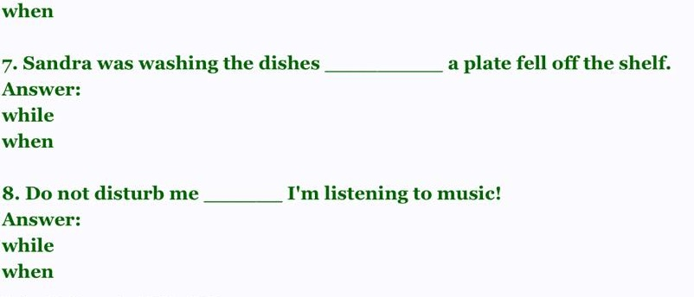
Cevap: When—While

21: WHEN WHİLE SINAVDA ÇIKIYOR
When / While '' bağlaçlarının SAĞ TARAFINA dikkat ediniz.Evet yönümüz sağ taraf:)

'' When '' in sağ tarafına Simple Past Tense, ''While '' ın sağ tarafına ise '' Past Continuous Tense ''
gelir. Bu iki zamanı bir arada kullanmanın en yaygın ve uygun yolu budur. Kaba bir tabir ile
'' When = -de/da, -dığında, diğinde, düğünde, -duğunda ''
'' While = -ken, -yorken '' şeklinde
Türkçe' ye çevirileri mümkündür. Aşağıdaki örneklerde kırmızı harflerle belirttiğim yerler cümle içindeki anlamlarını göstermektedir.
Örnekler / Examples:
I was studying lesson when the telephone rang. ( Telefon çaldığında ders çalışıyordum. )
The telephone rang while I was studying lesson.( Ders çalışıyorken telefon çaldı. )
When I saw my brother, he was walking on the street. (Kardeşimi gördüğümde caddede yürüyordu.)
While he was walking on the street, I saw my brother. (Caddede yürürken kardeşimi gördüm. )
You broke your arm while you were playing basketball. ( Basketbol oynarken kolunu kırdın. )
You were playing basketball when you broke your arm. ( Kolunu kırdığında basketbol oynuyordun. )

22: Evet anlatmıştım noktalı yerin sağına bakıyoruz 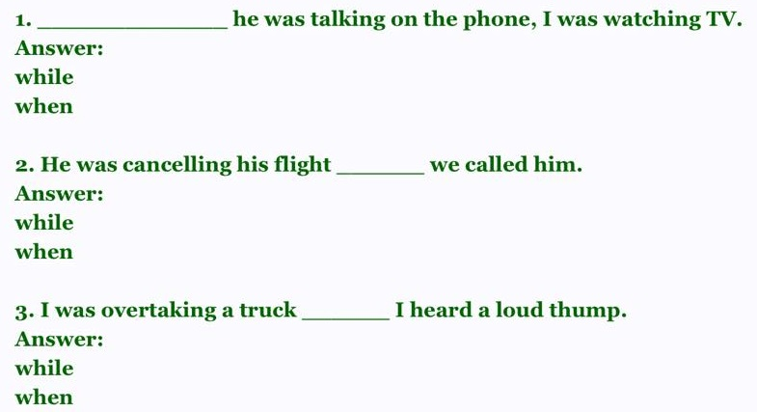

Açıklama: Whenden sonra fiil mutlaka ed takısı yada 2. Hal alır.
Whileden sonra fiilde ing takısı vardır bunu ezberleyin

Cevaplar: 1a-2b-3b
23: 📌📌 en çok kullanılan fiiller
Biliyorsunuz finalde 3 tane fiil anlamı soruldu bunlarada bakın.
İngilizce Fiillerin 2. Halleri ve Anlamları
• be (am,is,are) – was,were (vas,vör)
• begin (bigin) – began (bigen) – başlamak
• bite (bayt) – bit (bit) – ısırmak
• break (breyk) – broke (brok) – kırmak
• bring (bring) – brought (brout) – getirmek
• catch (kecıh) – caught (kout) – yakalamak
• come (kam) – came (keym) – gelmek
• cut (kat) – cut (kat) – kesmek
• do (du) – did (dit) – yapmak
• drink (dirink) – drank (drank) – içmek
• drive (drayv) – drove (drov) – araba sürmek
• eat (iit) – ate (eyt) – yemek yemek
• fall (fool) – fell (fel) – düşmek
• feed (fiid) – fed (fed) – beslemek
• fell (fiil) – felt (felt) – hisetmek
• fight (fayt) – fought (faut) – kavga etmek
• find (faynd) – faund (found) – bulmak
• fly (flay) – flew (filivu) – uçmak
• forget (forget) – forgot (forgat) – unutmak
• get (get) – got (gat) – almak
• give (giv) – gave (gevy) – vermek
• go (go) – went (vent) – gitmek
• grow (grov) – grew (griv) – büyümek
• have (hev) – had (hed) – elde etmek
• hear (hir) – heart (hört) – duymak
• hurt (hört) – hurt (hörd) – incinmek
• knov (nov) – knew (niv) – bilmek
• leave (live) – left (left) – ayrılmak
• light (layt) – lit (lit) – mum yakmak
• lose (lus) – lost (lost) – kaybetmek
• make (meyk) – made (meyd) – yapmak
• meet (mit) – met (met) – karşılaşmak, tanışmak
• put (put) – put (put) – koymak
• read (rid) – read (red) – okumak
• ride (rayd) – rode (rod) – bisiklet,at, sürmek
• run (ran) – ran (ren) – koşmak
• say (sey) – said (sed) – söylemek
• see (si) – saw (sav) – görmek
• sell (sel) – sold (sold) – satmak
• send (send) – sent (sent) – göndermek
• sing (sing) – sang (seng) – şarkı söylemek
• sit (sit) – sat (set) – oturmak
• sleep (slip) – slept (sılept) – uyumak
• speak (spik) – spoke (spok) – konuşmak
• stand (stend) – stood (sıtuud) – ayakta durmak
• steal (sıtil) – stole (sıtol) – çalmak
• swim (sivim) – swam (sıvem) – yüzmek
• take (teyk) – took (tuk) – almak
• teac (tiic) – taught (taugt) – öğretmek
• tell (tel) – told (told) – söylemek
• think (tink) – thought (tought) – düşünmek
• throw (tırow) – threw (trıuv) – fırlatmak
• understand (andırstend) – understood (undırstuud) – anlamak
• wear (viir) – wore (vor) – giyinmak
• write (ride) – wrote (rote) – yazmak

24: Ünsüz yumuşaması 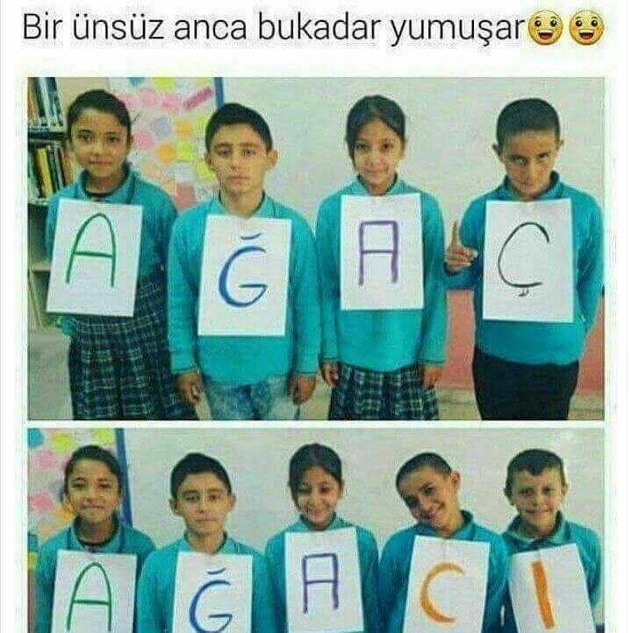
25: 11. Konu COULD
1. Geçmiş yeteneklerden bahsederken could kullanılabilir. Aşağıdaki could ile ilgili örnek cümleleri inceleyiniz.
When I was in my twenties, I could run ten kilometers. (20’li yaşlarımda on kilometre koşabiliyordum.)
2. Daha resmi bir ortamda ricada bulunurken could kullanılabilir.
Could I borrow your pen?
(Kaleminizi ödünç alabilir miyim?)
3. Olasılık bildirirken could kullanılır. Couldn’t ise güçlü bir olasılık bildirir ve “… olamaz” veya “…imkansız” anlamını veren olumsuz bir yapıdır. Could ve couldn’t ile ilgili aşağıdaki örnek cümleleri inceleyiniz.
He could be at home now. (O, şuan evde olabilir)
She couldn’t be hungry. She has just eaten a whole pizza. (Aç olması imkansız. Biraz önce pizza yedi.)
She couldn’t be at home now. She has tennis match today. (O şuan evde olamaz, imkansız. Bugün tenis maçı var.)
4. Öneride bulunurken could kullanılabilir.
You could try mending it with glue. (Onu yapıştırıcı ile tamir etmeyi deneyebilirsin.)

26:14. Ünite Zıt Sıfatlar
fat (şişman) x thin (zayıf)
big(büyük) x small (küçük)
expensive (pahalı) x cheap (ucuz)
young (genç) x old (yaşlı)
tall (uzun) x short (kısa)
happy(mutlu)x sad (üzgün)
beautiful (güzel) x ugly (çirkin)
new (yeni) x old (eski)
clever (zeki) x stupid (aptal)
easy (kolay) x difficult (zor)
interesting (ilginç) x boring (sıkıcı)
dirty(kirli) x clean(temiz)
hot (sıcak) x cold (soğuk)
talkative (konuşkan) xquiet(sessiz)
first(ilk) x last(son)
late(geç) x early(erken)
dark(koyu) x light(açık)
rich(zengin) x poor(fakir)
low(alçak) x high(yüksek)
empty(boş) x full(dolu)
heavy(ağır) x light(hafif)
white(beyaz) x black(siyah)
noisy(gürültülü)x quiet(sessiz)
short(kısa) x long(uzun)
left(sol) x right(sağ)
far(uzak) x near(yakın)

27: Bakın arkadaşlar bir ipucu daha soru size nasıl sorulduysa cevapdada o şekilde olmalı.
Did ise soru cevapda Yes /no I Did yada didn't olmalı
Have ile başlıyorsa soru, cevapta yes/no I have yada I haven't olmalı
Was ile başlıyorsa soru, cevapta yes/no was yada I wasn't olmalı
28: Mesela ben böyle was were içeren cevap olunca , soru cümlesindede was ile sorulacağını düşünüyorum;)
Sınavda hep geliyory mesela ... yere ne gelmelidir ?
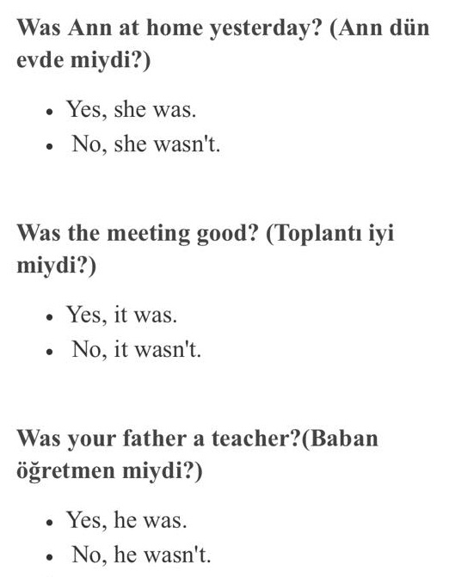

29: Cevapta because ( çünkü) varsa, why(neden) arıcaz

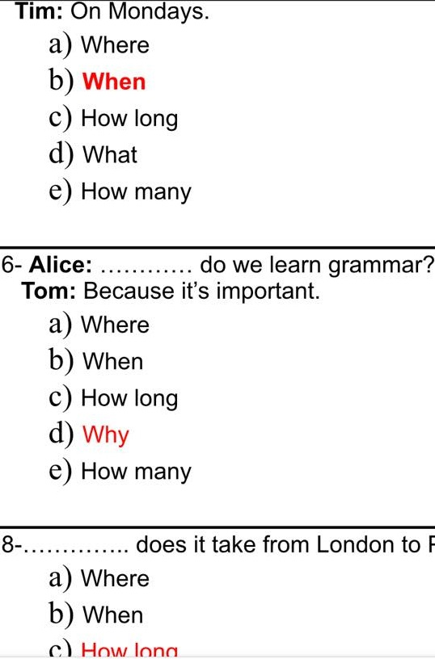
Not: bu güzel ,sabah akşam oku

30: Taktik soru 3
Genellikle how often lı sorularda a week,a day, a month gbi ifadeler olur.
Twice a day: günde 2 kez
Once a week: haftada 1
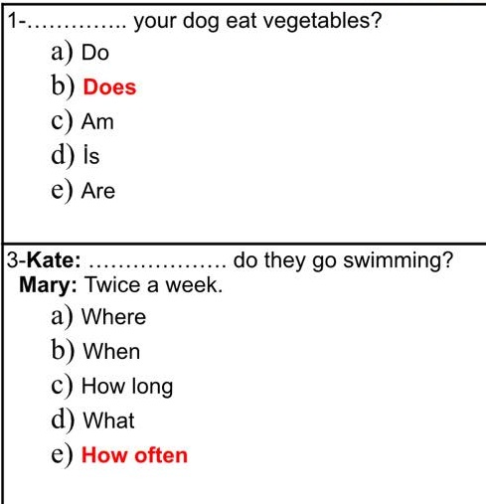
31: Soru yesterday dediği için geçmiş zaman
Was ile sorulduğu için cevapta was arıcaz
You olunca was gelmeli
O zaman şık C
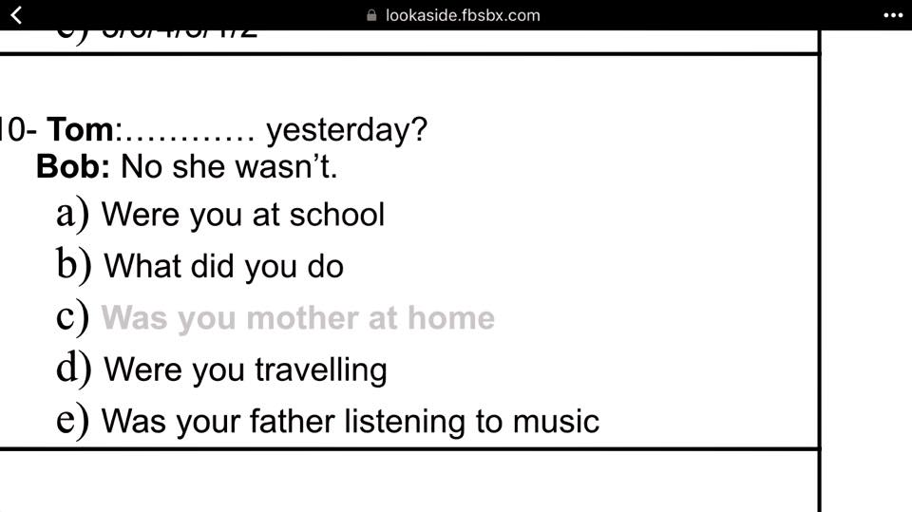
32: When in sağ tarafi geçmiş zaman olacak fiil 2. Hal demiştik.

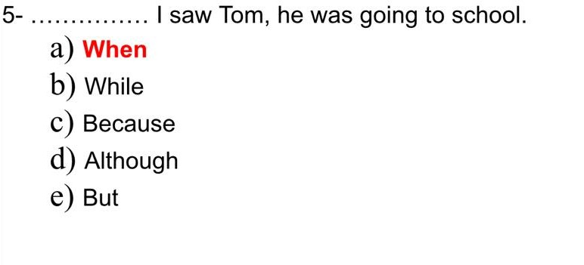

33: Neden 1. Şık. Çünkü soru cümlelerinde USE TO OLUR. Used to olmaz -d takısı atılır

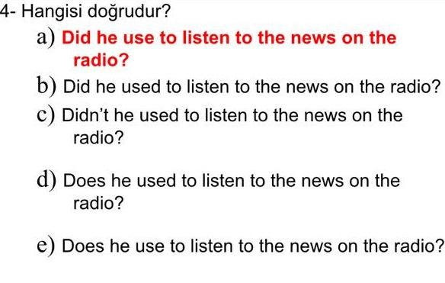
34: Cevapda zaman vermiş bize.
o halde soruda zaman soran soru olucak. When
( ne zaman)

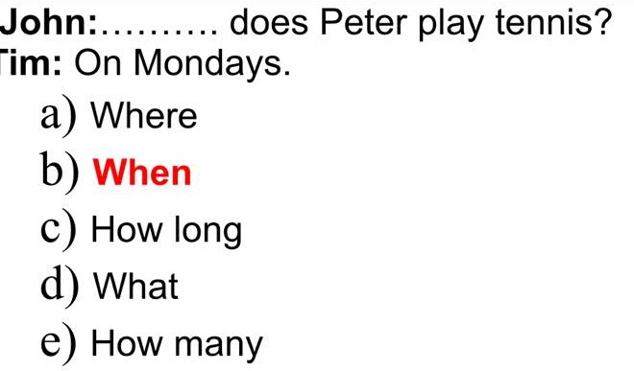

35: 📌📌 arkadaşlar bu could konusu çıkıyor.
could can yapısının geçmiş zamandaki halidir.
Fiil 1. Hal alır.
Özneden sonra gelir.
I could drive a car. ( geçmişte araba kullanabilirdim)
Geçmişte yapabildiğimiz yetenekler.
Geçmiş zaman dediğim için fiil 2. Hal olacak algılamayın. Fiil yalın ilk hali olacak.
Not: bu gibi sorularda tercüme etmemiz gerekecek

36: Geniş zaman dediğimiz olayda fiil 1. Hal alır
Sadece he she it de -s takısı gelir.
Geniş zaman her Zaman yaptığımız şeyler.
Süt içerim, kitap okurum.
Geniş zamanda özneden sonra am is are gelmez.
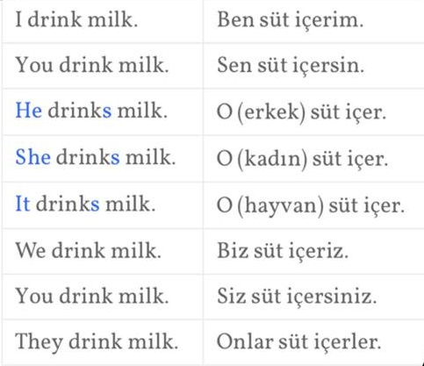
Bilgi: Soru ile sorulduysa do does vardır. Olumsuz cevap varsa dont doesnt . Düz cümlelerde fiile bakıcaz, cümle sonlarında ewery day gbi geniş zamanı bildiren kalıplar vardır vs vs
37: Şimdiki zaman Fiil 1. Hal
I am runing, He is eating.
Present Continuous Tense ile cümle kurulurken am / is / are yardımcı fiilleri kullanılır ve fiilin sonuna -ing takısı getirilir.
Soru cümlelerinde am is are başa gelir. Bütün olumlu olumsuz soru cümlelerinde fiil 1. Hal ve ing takısı vardır.
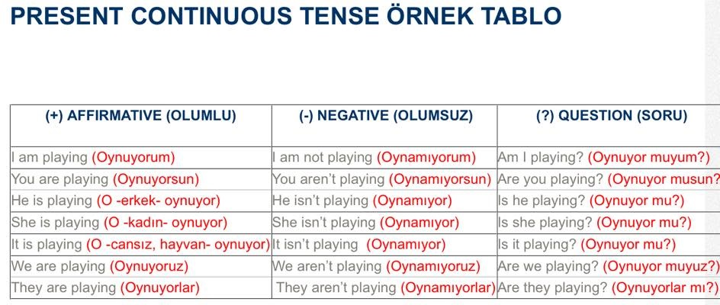

38: Sorunun cevabı nedir?
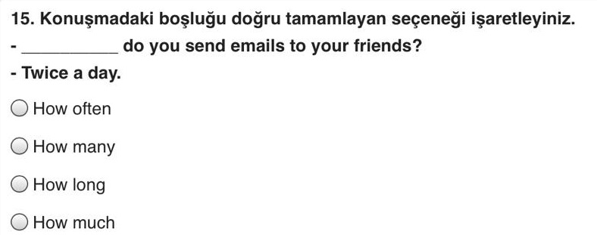
Ne sıklıkla arkadaslarına mail yazarsın
A. How often

39: 📌GEÇMİŞTE OLAN VE GEÇMİŞTE DEVAM ETMİŞ..
Subject (Özne) + ( was / were ) + Verb (Fiil) + - ING takısı + nesne
I waswriting a letter. (Bir mektup yazıyordum.)
You were studying maths all day yesterday. (Dün bütün gün matematik çalışıyordun / çalışıyordunuz.)
He was playing football. (O Futbol oynuyordu)
She was crying. (O ağlıyordu.)
It was playing. (O oynuyordu)
We were studying lesson. (Ders çalışıyorduk.)
They were eating apples. (Elma yiyorlardı.)
Bu kalıbı genelde when - while sorularında görürsünüz

40: Ne diycez?
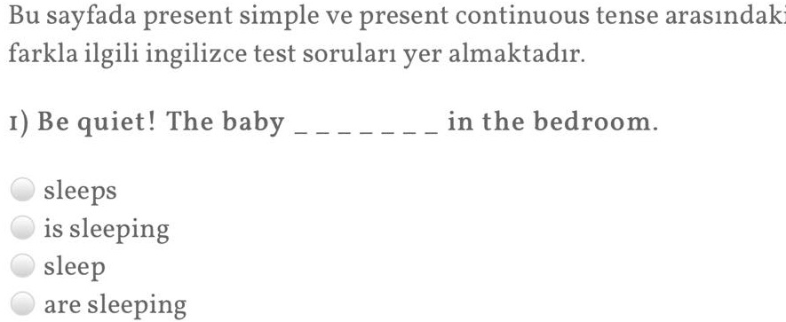
Doğru cevap B arkadaşlar bebek uyuyo

41:FİİLLERİN 2Cİ VE 3CÜ HALLERİ
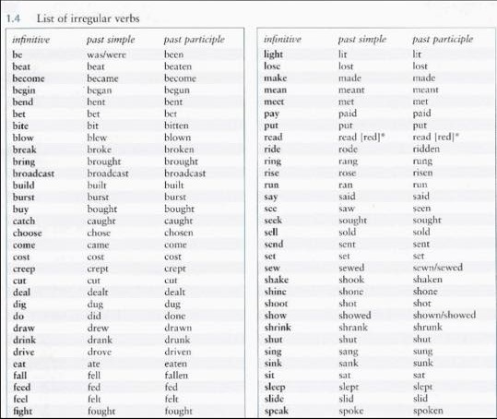

42: PRESENT PERFECT TENSE
Geçmişte başlamış hala devam eden olayları aktarmak için Present Perfect Tense kullanılır. Veya geçmişte başlayıp etkisi hala devam eden olaylar bu tense ile anlatılır.
Bu zamanda fiil 3. Hal alır.
Soru kalıbımız have has
I drank( drink 1. Hal)
I have worked for this company since 2005. (Ben 2005’ten beri bu şirkette çalışmaktayım.)
- 📌bu zamanda fiil olumlu olumsuz soru hepsinde 3. Hal alır

43: Geçmiş zaman.
Fiil ikinci hal yada -ed takısı alır.( sadece olumlu cümlelerde)
I went to scholl.
Olumsuz ve soru cümlelerinde fiil 1. Hal alır.
Did didn't soru kalıbımız.
Birde arkadaşlar burada özneden sonra am is are gelmez.
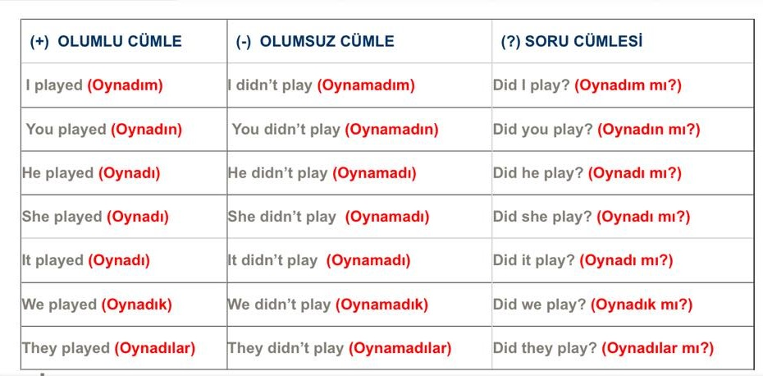
44: Bir geçmiş zaman sorusu.
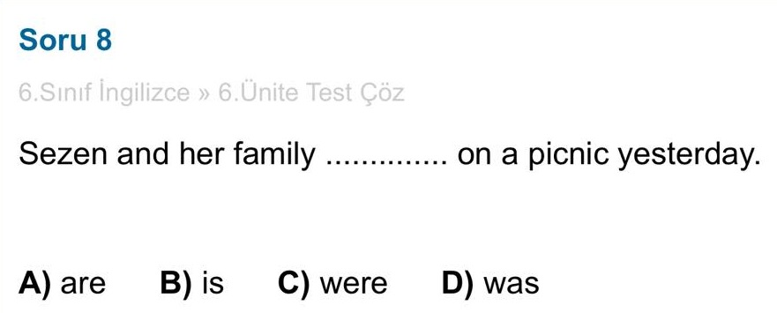

- 📌ipucu; ben bu sorunun geçmiş zaman olduğunu yesterdayden anladım..

45: Perfect tense sorusu ne dicez. Fiil burada 3. Hal alır ce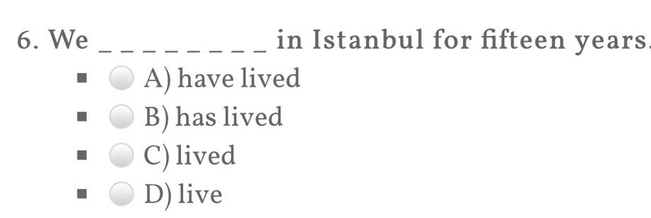
Cevap:A

46: Perfect tense sorusu
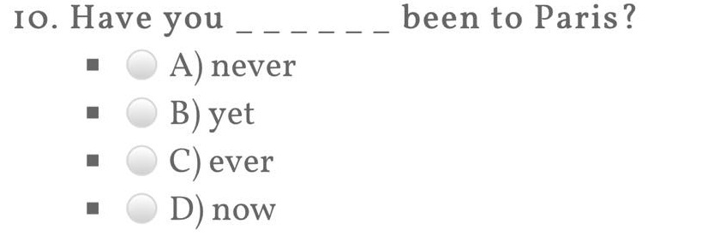
Cevap: C
Cevap vericek olsaydık yes , I have been to Paris

47: 📌Perfect tense örnekler
4-Has your sister visited you this week ?
No, she hasn’t yet.
5- Has your father paid electricity bills ?
Yes, he has
6- What have you done all day ?
I have written many e-mails.

47: Get it...(get it)...anlamak
I get it...anladım
We get it...anladık
what was your question?...soru neydi
(vat vas yor quesçın)

48: Geçmiş zaman sorusu
📌 ben bu sorunun geçmiş zaman olduğunu last ve was dan anladım

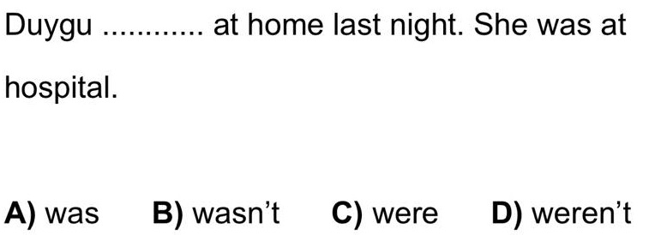
Cevap: B

49: Cevap neden sugar?
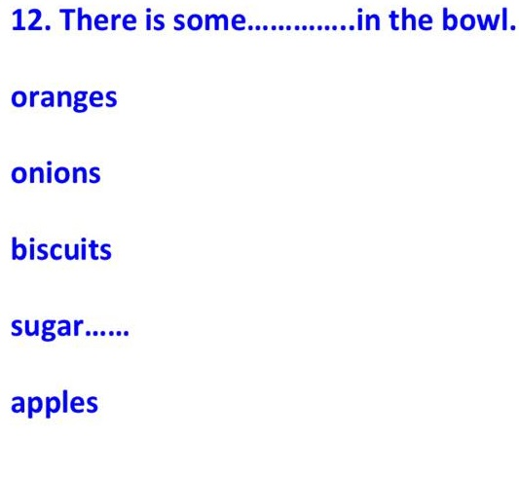
Dikkat ettiysek diğerlerinde-s takısı var. Çoğul. Cümlede biraz var demiş. Sugar cümleye uygundur.
50: 10 dakika zamanı olan izlesin arkadaşlar. Temel eğitim.. bir otele gittiniz yada bir yurtdışına çıktınız.. az çok kendimizi ifade ederiz bu bilgilerle lınk:
https://www.youtube.com/watch?v=KQz_fG_rQe8

51: CEVAPLAR NEDİR?
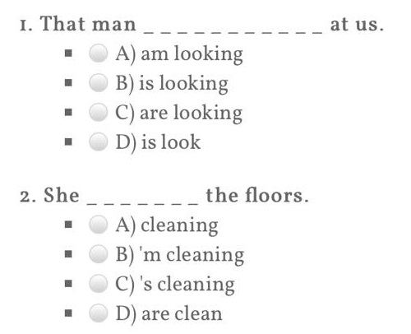
Cevap 1B-2C
Açıklama: I ( ben) olsaydı am takısı gelicekti
Şimdiki zaman am is are takısı alır that man tekil şahıs. İs gelir

52: ZIT SIFATLAR
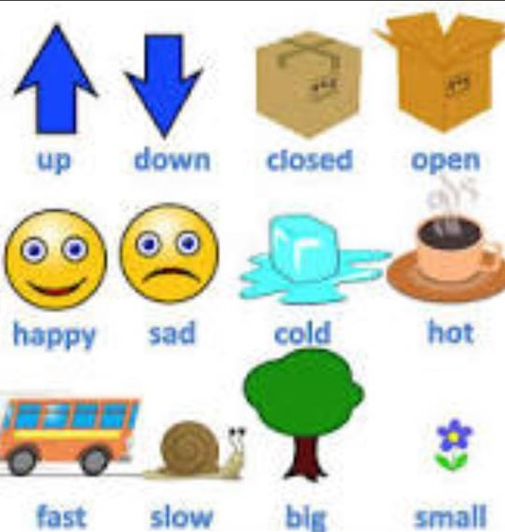
53:
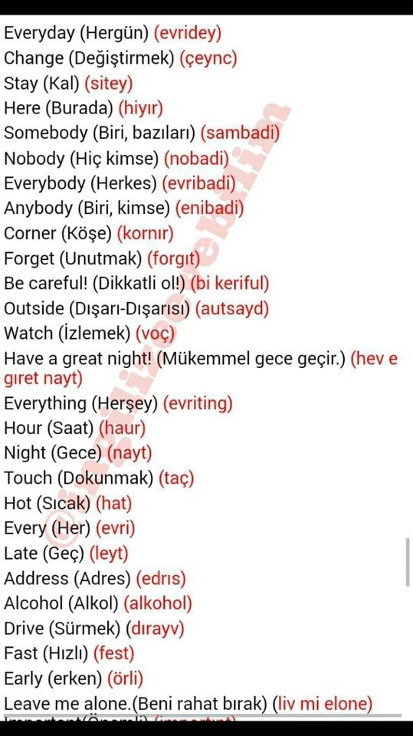
54: Arkadaşlar perfect tense yapısında sıkça karşılaşılan since yapısı neyin önüne geldiyse - den beri anlamı katar.
.... since 2010 ( 2010 dan beri)
... since last night ( geçen geceden beri)
Açıklama: for ile sincenin arasindaki fark: For olunca bir zaman aralığı vardır. 2 yıldır 3 haftadır... Since sadece present tense de kullanılır. Burada eylemin başlangıç tarihi verilir. For 3 years ... for- dır anlamı katar. 3 yıldır...

55: Bir geniş zaman sorusu cevap?
📌ipucu; Mesela ben bu sorusunun geniş zaman olduğunu do usually ve fiil 1. Hal almış. Buradan anladım.
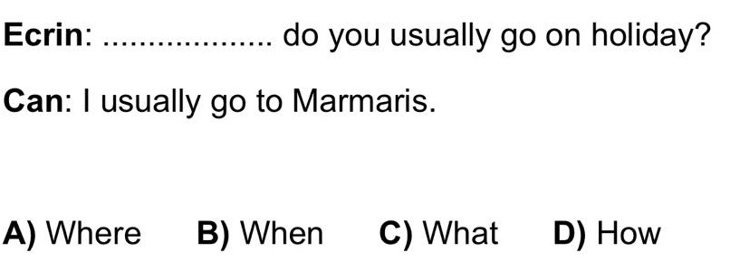
Evet hiç anlayamıyorsak cevap bize yer bildirmiş. Cevap A

56: CEVAP?
: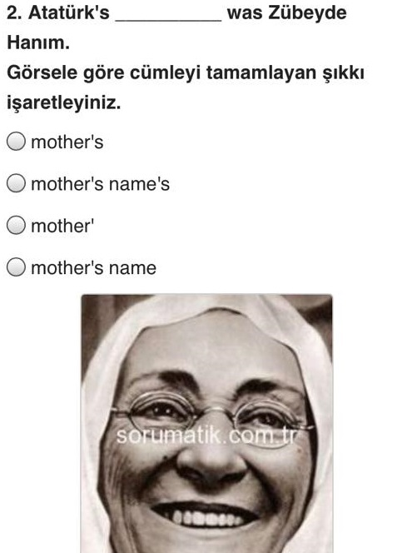
CEVAP: D
57: Peki burada ne dicez?
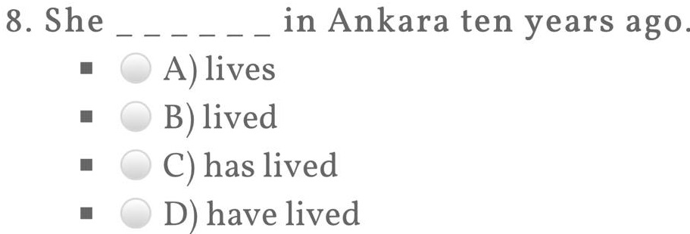
Bazılarınız C diyecek ama C değil arkadaşlar
Çünkü perfect tense geçmiş zamanda başlayıp hala devam eden.burada geçmiş zaman kullanıcaz. 10 yıl önce Ankara'da yaşıyormuş. Olay yaşanmış bitmiş devam etmiyor doğru cevap :B

58: cevapları nedir?
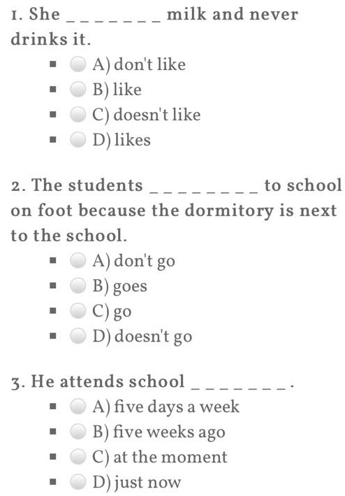
Açıklama: 1. Soru= o sütü sevmez hiç içmedi. Türkçeye göre ilk cümle olumsuz olmalı degılmı cunku hiç içmemiş. Geniş zamanda he she it does demıstık olumsuzu doesn't like
2. Soru = öğrenciler okula yürüyerek gidiyor (gO) çünkü pansiyon okulun yanında
3. Soru attend katılmak. He oldugu için s takısı almış. Şıklara baktıgımızda geniş zamana uygun tanım a şıkkıdır. Haftada 5 gün
Cevap: 1C-2C-3A

59: IF CLAUSE TYPE 0
Type 0’da if’li tümcede ve temel tümcede present simple (geniş zaman) kullanılır. Bir koşula bağlı olarak, her zaman gerçekleşen durumları veya bilimsel gerçekleri ifade etmek için kullanılır.
If you boil water, it evaporates. (Suyu kaynatırsanız, buharlaşır.)
Açıklama: Suyun kaynatıldığında buharlaşması bilimsel bir gerçektir. Genel geçerliliği olan bir durum olduğu için hem if clause hem de temel tümce present simple ile ifade edilmiştir. Bu gibi koşullar, type 0 olarak adlandırdığımız bu cümle yapısıyla ifade edilir.
If people eat too much, they get fat. (İnsanlar çok fazla yemek yerse, şişmanlar.)
Açıklama: Çok fazla yemek yemenin kilo sorununa neden olması herkes için geçerli olan bir durumdur. Bahsedilen durum her zaman için geçerli olduğundan type 0 ile ifade edilmiştir.

60: ►For me-benim için
►Like me-benim gibi
►Instead of me-benim yerime
►Before me-benden önce
►About me-benim hakkımda
►After me-benden sonra
►With me-benimle
►Without me- bensiz(ben olmadan)

61:
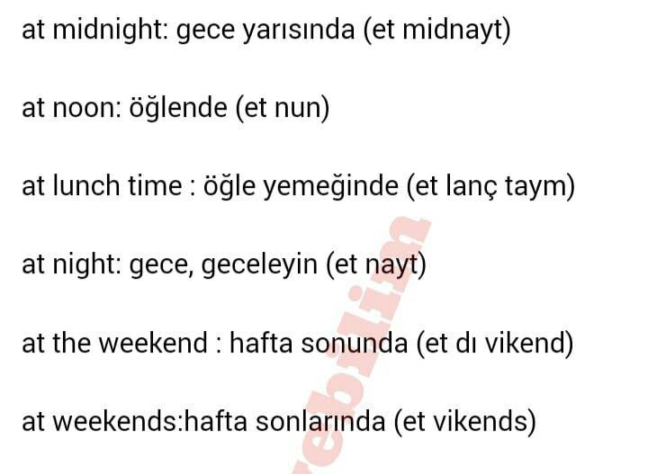

61: CEVAP NEDİR?
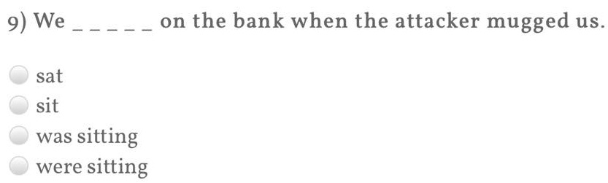

CEVAP: çoğul oldugu için D

62: ünite -9 used to- use to
burada bilmemiz gereken kural soruyu anlamaya gerek bile kalmadan
Fiil her zaman 1. haldedir değişikliğe uğramaz.
sadece olumlu cümlelerde used to kullanılır.
olumsuz ve soru cümlelerinde -d takısı kaldırılır.
soru kalıbımız did arkadaşlar
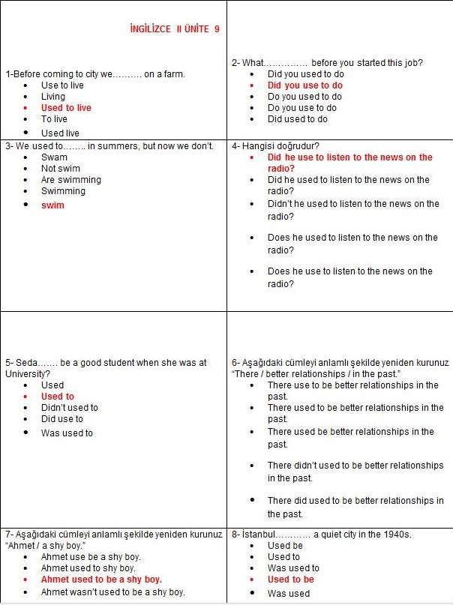
63: ünite 10-11
bunları tekrar edin örnek cümlelerle pekiştrin..
"WOULD - COULD" KULLANIMI
1. "Would" WILL yerine, "Could" ise CAN yerine geçmiş zamanda kullanılır.
Örnek:
Tom will come to the meeting. (Tom toplantıya gelecek.)
Tom would come to the meeting. (Tom toplantıya gelecekti.)
Liz can pass the exam. (Liz sınavı geçebilir.)
Liz could pass the exam. (Liz sınavı geçebildi.)
2. "Would" ile geçmişteki alışkanlıklarımızı, "Could" ile geçmişteki becerilerimizi anlatırız.
Örnek:
When I was ten years old, I would play outside all day. (On yaşındayken bütün gün dışarda oynardım.)
When I was in the village, I would ride horse. (Köydeyken, ata binerdim.)
When I was a student, I could speak English very well. (Öğrenciyken, çok iyi İngilizce konuşabiliyordum.)
When you were six years old, could you swim well? (Altı yaşındayken, iyi yüzebiliyor muydun?)
3. "Would" ve "Could", kibarca birşey isterken, rica ederken kullanırız.
Örnek:
Would you close the window, please? (Pencereyi kapatır mısınız, lütfen?)
Would you turn down the radio, please? (Radyonun sesini kısar mısınız, lütfen?.)
Could you pass the salt, please? (Tuzu uzatabilir misiniz, lütfen?)
Could I open the window? (Pencereyi açabilir miyim?)
4. "Would" ve "Could", şu an için gerçek olmayan, ihtimal dışında olan şart cümlelerinde kullanılır. Burada "Could" olasılık, "would" ise kesinlik ifade eder.
Örnek:
If I had a lot of money, I would buy a flat. (Çok param olsa, bir daire satın alırım. - "ama param yok ve alamam.")
If Tom wasn't busy, he would come to the meeting. (John meşgul olmasa, toplantıya gelir. - "ama şimdi meşgul ve gelemez." )
I could go to the cinema if I didn't have so much work (Çok işim olmasa sinemaya gelebilirim - "ama işim çok o yüzden gelemem.")
If Liz studied very hard, she could pass the exam. (Liz çok çalışsa, sınavı geçebilir. - "ama çalışmıyor o yüzden geçemez.")
5. "Would" ve "Could", geçmiş zamanda gerçekleşmemiş, ihtimal dışında kalmış şart cümlelerinde kullanılır. Burada "Could" olasılık, "would" ise kesinlik ifade eder.
Örnek:If I had had a lot of money, I would have bought a flat. (Çok param olsaydı, bir daire satın alırdım. - "ama param yoktu ve alamadım.")
If Tom hadn't been busy, he would have come to the meeting. (John meşgul olmasaydı, toplantıya gelirdi. - "ama o zaman meşguldü ve gelemedi." )
I could have gone to the cinema if I hadn't had so much work (Çok işim olmasaydı sinemaya gelebilirdim - "ama işim çoktu o yüzden gelemedim.")
If Liz had studied very hard, she could have passed the exam. (Liz çok çalışsaydı, sınavı geçebilirdi. - "ama çalışmıyordu o yüzden geçemedi.")
6. "Would like" arzu etmek, istemek anlamında kullanılır.
Örnek:I would like to have a cup of tea. (Bir fincan çay almak istiyorum.)
Would you like some sugar? (Biraz şeker almak ister misiniz?)
64: Cevap?
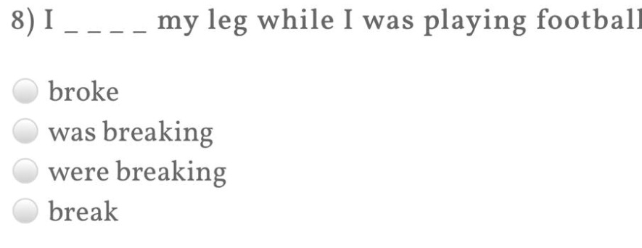
Cevap: A

65: Arkadaşlar Did was mantıgını oturtalım .cevap?
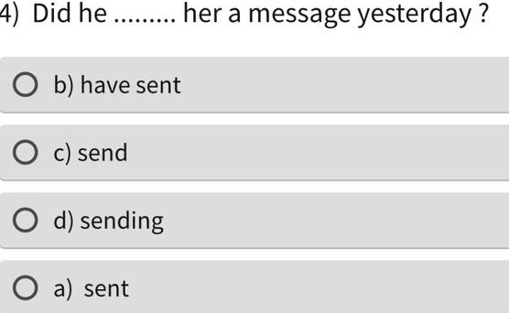
Cevap: c) send
Çünkü did geçmiş zamanında sorularda fiiller 1. haliyle yazılır.

66: 1.2.3 ? Arkadaslar bunlar geniş zaman soruları
Burada anlayamıyorsanız özneye bakın çözerken.
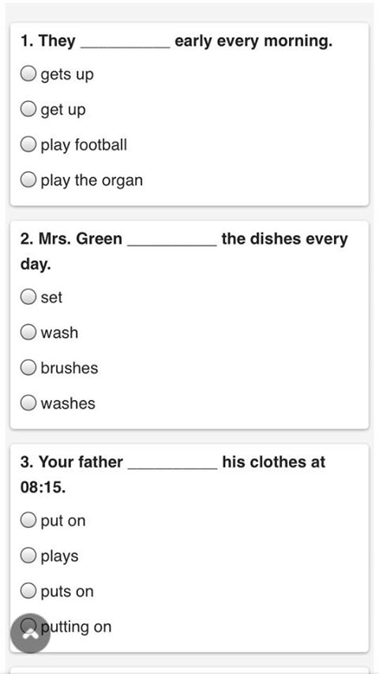
Cevap: 1B-2D-3C

67: CEVAP?
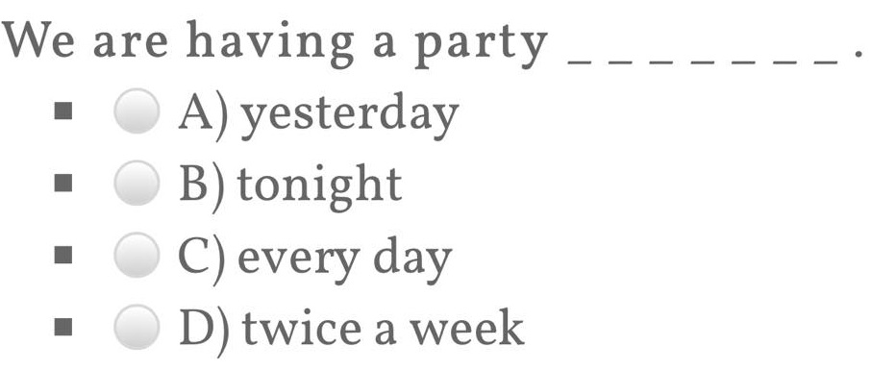
Cevap: b Şimdiki zaman sorusu .. fiil ing takısı alır. Tonight bu gece.

68:Cevap? Ne diycez?
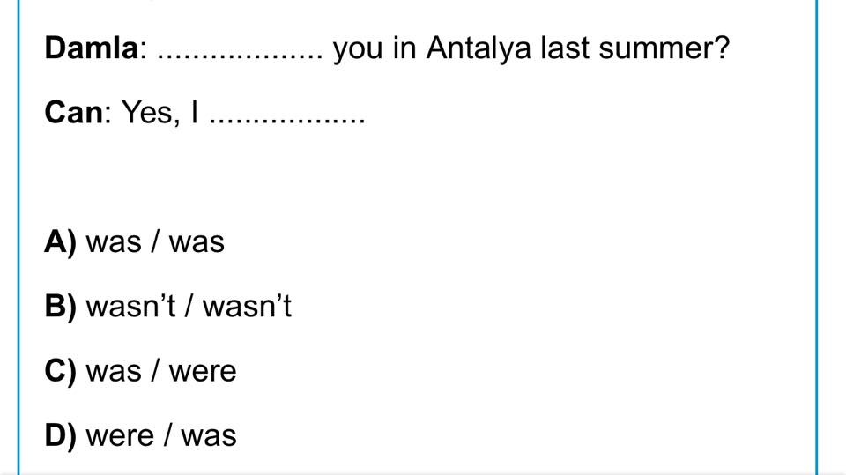
Cevap: D Ben o o = Onlar, biz, sen

69: Cevap?
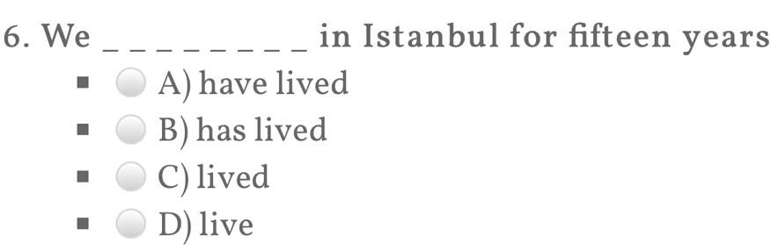

70:CEVAP?
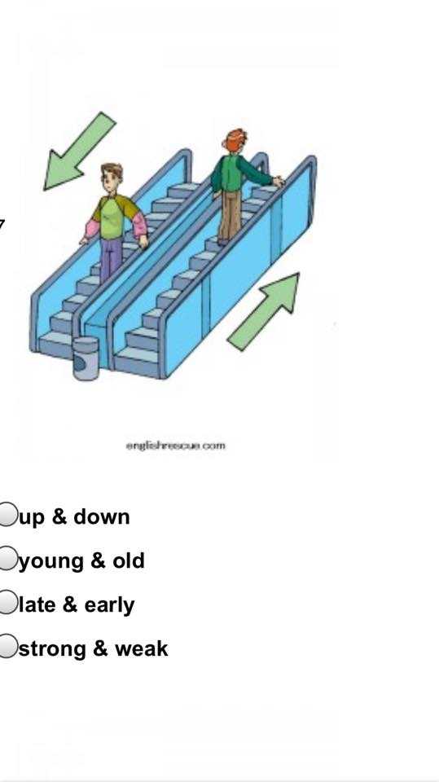CEVAP:A YUKARI/AŞAĞI
71: Resime uygun sıfatı ve zıt karsılıgını bulalım
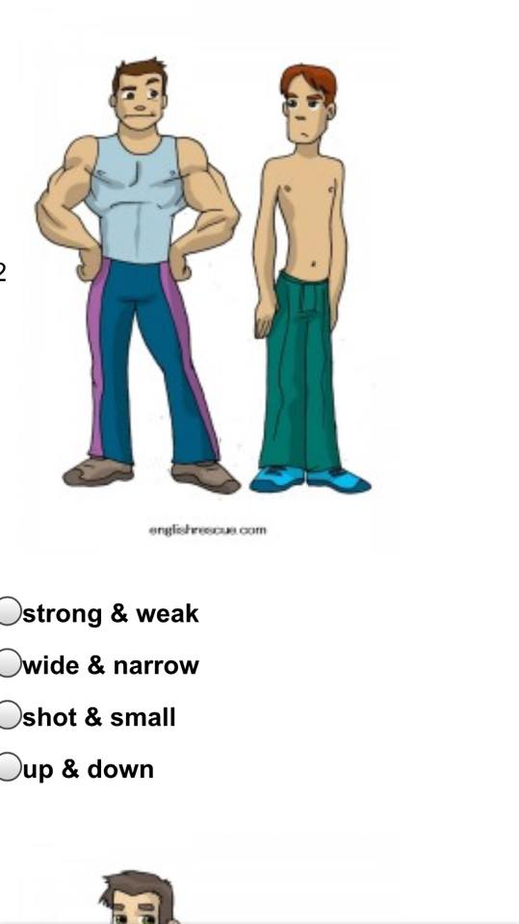CEVAP: A --güçlü-zayıf

72: Güzel soru CEVAP?
13. A: ___________ your father at home yesterday?
B: No he_______. He _______ at work
Karşılıklı konuşmadaki boşlukları tamamlayan kelimeler aşağıdakilerde sırasıyla verilmiştir?
A) Was / wasn’t / was
B)Was / weren’t / weren’t
C) Were / was / were
D) Were / wasn’t / wasn’t
E) Did / didn’t / did
CEVAP:A

73: ünite -8 sorularında hep cevaba uygun soru kalıbını yerleştiricez. burda kimse takılmaz kolay
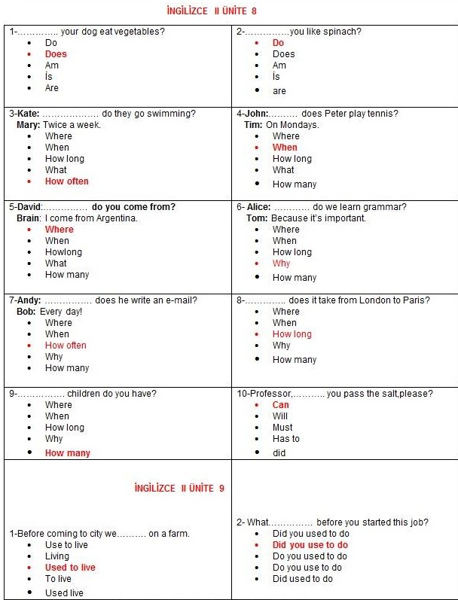

HAZİRAN-TEMMUZ PAYLAŞIMLARI İNG-2
FİNAL SORULARI
1)”When will you bring my book back?Yukardaki sorunun türkçe karşılığı aşagıdakilerden hangisidir?
Kitabımı ne zaman geri getireceksin?
a)Neden kitabımı geri getirecekmisin?
b)Kitabımı ne zaman geri getireceksin?
c)Kitabımı nasıl geri getireksin?
d)Hangi kitabımı geri getireceksin?
e)Ne zaman kitabımı geri getireceksin*
2. ”………….. I saw her,she was walking.”
Yukarıdaki cümleye boş bırakılan yere aşagıdakilerden hangisi gelmelidir?
a)Because
b)After
c)While
d)Before
e)When*
3)”If Peter lived here,he……………………..with us but it is not real !”
Yukarıdaki cümleye boş bırakılan yere aşagıdakilerden hangisi gelmelidir?
a)came
b)couldn’t come
c)will come
d)would come*
e)can come
4)”Nalan ……………..an mail when students entered the room.”
Yukarıdaki cümleye boş bırakılan yere aşagıdakilerden hangisi gelmelidir?
a)was writing*
b)writing
c)wrote
d)writes
e)is writing
5)Kate:”…………………..?”
Jeremy:”I have played the piano for seven years.”
Yukaridaki diyalogdaki boşluğa altı çizili kısma göre hangi soru kelimesi getirilmelidir?
a)How long have you played the piano?*
b)When did you play the piano?
c)Did you play the piano?
d)Has she ever played the piano?
e)Have you played the piano?
6)Metin:”………………….does it take from İzmir to İstanbul?”
Hatice:”It takes 5 hours .”
Yukaridaki diyalogdaki boş bırakılan yere aşagıdakilerden hangisi getirilmelidir?
a)How much
b)How often
c)How far
d)How long*
e)How many
7)When I was 12, I………………sing well.But now I can’t.”
Yukaridaki cümlede boş bırakılan yere aşagıdakilerden hangisi getirilmelidir?
a)can sing
b)sing
c)am singing
d)could sing*
e)couldn’t sing
8)Lucy:”…………………………………..?”
Mary:”No, I didn’t .”
Yukarıdaki soruda boş bırakılan yere aşağıdakilerden hangisi gelmelidir?
a)You see the accident on our street?
b)Did you saw the accident on our street?
c)Did you see the accident on our street?*
d)Was you see the accident on our street?
e)Saw you the accident on our street?
9)”Brian ………………..there hamurgers!He is very hungry!”
Yukarıdaki cümleye boş bırakılan yere aşagıdakilerden hangisi gelmelidir?
a)eaten
b)has just eaten*
c)have already eaten
d)eat
e)are eating
10)She……………………..smoke when she was young.
Yukarıdaki boşlupa aşagıdakilerden hangisi getirebilir.
a)used to*
b)didn’t use to*
c)did used to
d) didn’t used to
e)use to
Not: fakat bu soru hatalı olarak kabul edildi.
Bu soruda olumlu veya olumsuz cevap verebilmek icin gerekli ayrıntılar kullanılmadıgından , sorunun iki dogru cevabı (Used to/Didn't use to) vardır
11)”Tim…………………in London for ten years.”
Yukarıdaki cümleye boş bırakılan yere aşağıdakilerden hangisi gelmelidir?
a)has lived*
b)lived
c)is living
d)lives
e)have lived
12) a.know 1.kapının çalması
b.buy 2.bilmek,tanımak
c.ring 3.satın almak
Yukarıdaki kelimelerin anlamlarıyla eşleşmiş halde verildiği şık aşagıdakilerden hangisidir?
a)a1,b3,c2
b)a1,b2,c3
c)a2,b3,c1*
d)a3,b1,c2
e)a2,b1,c3
13)Jane:…………………….are you eating ?
Bill: A sandwich.
Jane:………………………are you eating your sandwich?
Bill:At the cafe
Yukaridaki diyalogdaki boş bırakılan yere aşagıdakilerden hangisi getirilmelidir?
a)When/Where
b)What/When
c)How/When
d)Which/Where
e)What/Where*
14)”Tom……………………..with his friends since 2010.”
Yukarıdaki cümleye boş bırakılan yere aşagıdakilerden hangisi gelmelidir?
a)have stayed
b)stayed
c)has stayed*
d)stay
e)didn’t stay
15)”When he injured his ankle ,James was playing footboll.”
Yukarıda verilen cümlenin Türkçe karşılığı aşağıdakilerden hangisidir?
a)Futbol oynarken James ayağını inciltiyordu.
b)Bileğini inciltiğinde James futbol oynuyordu.*
c)Futbol oynandığında James ayağını inciltir.
d)Ayağını inciltiğinde James futbol oynuyor.
e)Ayağını incilirtirken James futbol oynadı.
16)Tom:”What ……………………………….at 6 yesterday?
Kate:”I was watching TV.”
Yukaridaki diyalogdaki boş bırakılan yere aşagıdakilerden hangisi getirilmelidir?
a)you where doing
b)do you do
c)you did
d)are you doing
e)were you doing*
17)”…………………….there a new film on TV tonight?”
Yukarıdaki cümleye boş bırakılan yere aşagıdakilerden hangisi getirilmelidir?
a)are
b)is*
c)does
d)do
e)was
18)”Frank……………………………..a lion before.”
Yukarıdaki cümleye boş bırakılan yere aşagıdakilerden hangisi getirilmelidir?
a)have seen
b)hasn’t seen*
c)haven’t seen
d)see
e)was
19)”Vazoyu kim kırdı?”
Yukarıdaki sorunun İngilizce karşılığı aşağıdakilerden hangisidir?
a)Whose did break the vase?
b)What broket the vase?
c)Who broke the vase?*
d)How did break the vase?
e)When did break the was?
20)Aşağıdakilerden hangisinde “ miktar” sorulmaktadır?
a)How often did you see the doctor?
b)Which one did you choose?
c)How did you do the homework?
d)How much sugar do you need?*
e)Where did you see it?

Bunların biraz isimleri degiştirişmiş olarak sorulabilir, calışın mantıgı cözün yapabilirsiniz

Bunlar İngilizce 2 vize soruları ünite 1-7 İNGİLİZCE 2017 VİZEDE ÇIKAN
1) Musteri: ……………………… Satici: Yes, sure.
Bosluga en uygun cumleyi seciniz.
a) Can I try it on? ***
b) Can you try it on?
c) How much is this t-shirt?
2) is /much /coffee /too/ there
1 2 3 4 5
Yukaridaki kelimelerden anlamli bir cumle olusturan siralama hangisidir?
Dogru cevap: 5 1 4 2 3***
3) Asagidakilerden hangisi bir yönüyle diğerlerinden farklidir?
a) Ship ***
b) Ambulance
c) Car
d) bike
e) Train
4)Asagidakilerden hangisi bir yönüyle diğerlerinden farklidir?
a)car ***
b)ship
c)ferry
d)boat
e)yacth
5)Asagidakilerden hangisi bir yönüyle diğerlerinden farklidir?
a)car
b)ship ***
c)lorry
d)ambulance
e)bus
6) If I ………….. this exam, I ………….. a party.
a) pass / will prepare ***
b) will pass / prepare
c) passing / preparing
d) pass / will preparing
7) ………………………………?
No I wasn’t, I was at home all day.
a) Were you at office on Saturday? ***
b) Were you at home on Saturday?
c) Where were you on Saturday?
TÜM BÖLÜMLERİNSORULARI…
8) If you eat your breakfast so …, we can’t catch the bus. You should eat quickly.
a) slowly ***
b) fast
c) quick
d)slow
e)fastly
9) Didn’t you see the sign? You ………. Smoke here.
a) mustn’t ***
b) have to
c) don’t have to
d) should
e) must
10)Madam look at the sing!you..….smoke here it is forbidden
a)must
b)mustn’t ***
c)doesn’t
d) don’t have to
e)should
11) My sister doesn’t talk much. She is ……
boşluğa gelecek en uygun kelime hamgisi?
a) shy ***
b) talkative
c) brave
d)angry
12) Selin can make friends easily, she isn’t ……. boşluğa gelecek en uygun kelime hamgisi?
a) shy ***
b) talkative
c) brave
d)angry
13) Why don’t you go to rock concerts?
Because …………………
a) I don’t like loud music ***
b) I don’t like pop music
c) I like rock music
14) “We don’t have enough eggs to make an omelette.” Cumlesiyle ayni anlami veren cumle
asagidakilerden hangisidir?
a) We need more eggs to make an omelette. ****
b) We have too many eggs to make an omelette.
c) We have no eggs to make an omelette.
15) …………. you don’t like football, why are you watching the FB-GS match?
Because there is nothing on TV.
a) Although ***
b) Also
c) Because
16) Aşağıdaki cumlelerin hangisinde yeterlilik anlami vardir?
Dogru cevap: This book is cheap enough ***
17) “We have enough apples to make an apple cake.” Cumlesinin anlami nedir?
Dogru cevap: Elmali pasta yapmak icin yeterli elmamiz var.***
18) …….. is slower than bus.
a) Bike ***
b) tube
c) plane
d) Helicopter
e) rocket
19)If you eat your diner……...we can cath the bus.
a)quickly***
b)slowly
c)slow
d)fastly
e)quick
20)........ ........ is faster tan bus
Boşver en uygun kelime hangisidir?
a)Bike
b)bicycle
c)hot air ballon
d) Parachute
e)airplane***
21. My best friend always tell truth she is very...........?
boşluğa gelece uygun kelime hangisidir?
Cvp:honest
22) How does your son speak English?
He speaks very ……….. He is just 1 year old.
a) slowly ***
b) slow
c) fast
d) fastly
e) good
23) Mert ………… coffee before he leaves home every morning.
a) drinks ***
b) will drink
c) drinking
24) My father was really angry with me..... I came home very late last night
a)because ***
b)but
c)also
d)while
e)so
25) Did you go swimming ....... it rained all day?
Boşyere gelebilecek en uygun kelime hangisidir
a) baceuse
b) although ***
c) so
d) also
e) or
26) Aşağıdaileden hangisi abartı içermektedir?
a) she is very beautiful
b) the table is too small***
c) there are enough people
d) the book is chap enough
e) plane is a fast vehicle
27. Toplantıya başlamak için yeterince insan var mı?
Ingilizcesi aşağıdakilerden hangisidir
a) There are too many people to start meeting
b) There are enough people to start meeting
**c)Are there enough people to start the meeting ?
NOT:27. soruda eğer soru sorma var, ise yani sorunun arkasında soru işareti varsa cevap devrik cümle ile başlar. Yani C)are there ile başlar. Soru değil yani soru işareti koymazsa cevap B) there are ile başlar.
28. Aşağıdakilerden hangisinde yeterlilik ifadesi bildiren sözcük bulunmaktadır.
Cvp: Enough members are needed to start the meeting
NOT: enough nerde varsa orayı işaretleyin J çünkü enough yeterlilik anlamında kullanılır.
29. aşağıdakilerden hangisinde aşırılık ifadesi içeren sözcükler vardır?
Cvp:These days the weather is too hot
NOT: too nerdeyse orayı işaretleyin. J
30. Serhat onu davet edersen bizimle gelebilir. İfadesinin Türkçe karşılığı aşağıdakilerden hangisidir?
Cvp: Serhat can come with us if you invite him
31.Aşağidaki zit anlamlı kelime çiftlerinden hangisi doğrudur?
a)dirty-clean**
b)tall-hot
c)heavy-lazy
e)cold-ligt
32.Asagidaki zit anlamli kelime ciftlerinden hangisi dogrudur?
a) hot – cold ***
b) old - poor
c) rich – tall
d)dirty-light
e)tall-clean
33. Dilek eve dönünce bizi arayacaktı ifadesinin ingilizce karşılığı aşağıdakilerden hangisidir.
cvp: Dilek will call us when she arrives home.
34. Nergis: Students have to do this project
Cvp: Yes,sure
35.........because I don't like loud music.
Cvp:quietly
36. ıf my boss........some extra money, I........a new house
Cvp: give me/will buy
37. my computer doesn't work
bu cümleden sonra gelebilecek en uygun ifade aşağıdakilerden hangisidir?
Cvp: I decided to buy a new computer
38. 1)ömer 2)many 3)children 4)too 5)has…
Yukaridaki kelimelerden anlamli bir cumle olusturan siralama hangisidir?
Cvp: 1 5 4 2 3
39. look!Esra is.……….to us !There's something wrong?
Cvp: shouting
40.Tom always smiles at people .He is polite , he isn't…………? boşluğa gelebilecek en anlamlı kelime aşağıdakşlerden hangisidir.
Cvp: Rude

Final soruları 2 İngilizce 2 bütünleme
1. "She...............eat when she was young "
yukarıdaki cümlede boş bırakılan yere aşağıdakilerden hangisi getirilmelidir?
a ) Used to***
b ) didn't use to
c ) did used to
d ) didn used to
e ) use to
2. "çantamı kim aldı ? "
yukarıdaki sorunun ingilizce karşılığı hangisidir?
a ) whose did make my bag
b ) what took my bag
c ) who did take my bag**
e ) when did you take my bag
3. "Sherlock............lahmacun before"?
yukarıdaki cümlede boş bırakılan yere aşağıdakilerden hangisi getirilmelidir?
a) have aeten
b) ate
c) haven't eaten
d) eat
e-hasn't eaten**
4. Derin"..........does it take to school?"
Dilek: " I think, I takes 10 minutes."
yukarıdaki diyalogda boş bırakılan yere aşağıdakilerden hangisi getirilmelidir ?
a-how much
b-how often
c-how long**
d-how far
e-how many
5. "brian.................five glasses of water! he is wery thirsty!
yukarıdaki cümlede boş bırakılan yere aşağıdakilerden hangisi getirilmelidir?
a-drunk
b-has just drunk**
c-have already drunk
d-drink
e-are drinking
a) arrive 1)bir yere varmak
b)cut 2)kesmek
c)save 3)korumak, kurtarmak
6. yukardaki sıralama aş.hangisinde dogru verılmiştir?
a)a1 , b3 ,c2
b)a1,b2,c3**
c)a2,b3,c1
d)a3,b1,c2
e)a2,b1,c3
7."if Sureyya were a singer,she................very well but it is not real!"
yukarıdaki cümlede boş bırakılan yere aşağıdakilerden hangisi getirilmelidir?
a- sang
b-couldn't sing
c-will sing
d-would sing***
e-can sing
8."Duru........................for is company since February."
yukarıdaki cümlede boş bırakılan yere aşağıdakilerden hangisi getirilmelidir?
a-have worked
b-has worked***
c-didn't work
d-hasn't work
e-worked
9.Martin"............................ ?"
Susan no didn’t
yukarıdaki cümlede boş bırakılan yere aşağıdakilerden hangisi getirilmelidir?
a- you see teacher at school yesterday?
b-did you saw teacher at school yesterday?
c-did you see teacher at school yesterday*******************
d-was you see teacher at school yesterday?
e-saw you teacher at school yesterday?
10. Sıla.............nilüfer for ten years
yukarıdaki cümlede boş bırakılan yere aşağıdakilerden hangisi getirilmelidir?
a-Has known***
b-knew is
c-is knowing
d-knows
e-have known
11."whose book is this book?"
a- bu kitabı nereden aldın?
b-bu kitabı ne zaman aldın?
c-bu kitabı beğendin mi?
d-bu kitap kimin ?***
e- bu kitap kimin
12.when Candan was 5, she ................the piano well.
But now she can't.
yukarıdaki cümlede boş bırakına yere aşağıdakilerden
hangisi getirilmelidir?
a- can play
b-play
c-am playing
d-could play**
e-couldn' t play
13." murat......................when his mother phoned him."
yukarıdaki cümlede boş bırakılan yere
aşağıdakilerden hangisi getirilmelidir?
a-was sleeping***
b-sleeping
c-slept
d-writes
e-is sleeping
14.aşağıdakilerden hangisnde "zaman" sorulmaktadır ?
a- did you see the doctor?
b-which one did you choose ?
c-where did you see it?
d-how did yıu do the homework ?
e- when did you see Jennifer ?**
15." when john woke up, we were watching TV."
Yukarıda verilen cümlenin türkçe karşılığı ?
cevap= John uyandığında, biz televizyon izliyorduk
16. "............Peter eating hamburger now ?
yukarıdaki cümlede boş bırakılan yere aşağıdakilerden
hangisi getirilmelidir?
a- are
b-is***
c-does
d-do
e-was
17. Nergis: "what ..................at 8 yesterday ?
Ömer: ı was sleeping
yukarıdaki diyalogda boş bırakılan yere aşağıdakilerden hangisi getirilmelidir ?
a- you were doing
b-do you do
c-you did
d-are you doing
e- were you doing **
18. " I arrived at home .....................he was reading book."
yukarıdaki cümlede boş bırakılan yere aşağıdakilerden
hangisi getirilmelidir?
a- because
b- after
c-before
d-while ***
e-when
TOM:...............are you going?
BOB: to school.
TOM: .................are you going to school?
BOB: because I have an exam.
19.yukarıdaki diyalogda boş bırakılan yere aşağıdakilerden hangisi getirilmelidir ?
A-when/what
B-what/when
C-how/when
D-where/why***
E-what/where
Deniz ".........................have you studled english?"
Irmak " ı have studled english since 2000."
20.Yukarıdaki diyalogda boş bırakılan yere aşağıdakilerden hangisi getirilmelidir ?
a- how long ** b- when c- what d- how often e- how

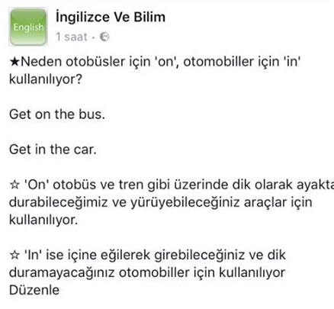

📌 arkadaşlar 1. Üniteden başlıyorum.

⭐️ ilk konu am is are
Öznelere hangi takı gelir inceleyelim.
I am
He is
She is
İt is
We are
You are
They are

Örnek cümleler;
I am hot. Can you open the window, please?
Are you interested in football?
Tomy and I are close friends.
My little sister isn’t afraid of dogs.
My father is always late for work.
The children are very naughty today.
The banks are not open today because it is a public holiday.
Rome is not in Spain. It is in Italy.
My mother is fifty-five years old.

📌-s takısı. Türkçedeki karşılığı iyelik eki.
-nın , -nin anlamı katar.
Mother's-- annemin
Pınar's—pınarın

📌 there is, there are
Bir şeyin varlığını yada yokluğunu anlatır.
Burada cümlede tekil çoğul arıcaz
Are yada is olduğunu bu belirler
Örnek cümleler;
There is a big tree in the garden.( tekil)
How many days are there in a week?( çoğul days demiş)
There are 11 players in a football team.(çoğul players demiş)
There isn’t a restaurant in this street.( tekİl)
Are there any letters for me today? (Çoğul letters demiş)
There is a lot of cheese in the fridge.( tekil)
Is there a bookstore near here?( tekil)

📌simple past tense
Geçmiş zaman
Burada fiil ya ed takısı alır yada ikinci hal ( see- saw)
Olumsuz ve soru cümlelerinde bu ekler kalkar.
Yardımcı fiilimiZ bütün öZnelerde aynı olan Did
Örnek cümleler;
(+) I visited my uncle yesterday. (Dün amcamı ziyaret ettim)
(Bu cümle olumludur ve görüldüğü gibi fiilin ikinci hali kullanılmıştır.)
(-) I didn’t visit my uncle yesterday. (Dün amcamı ziyaret etmedim.)
(Bu cümle olumsuzdur ve didn’t yardımcı fiili kullanıldığı için fiil yalın haliyle gelmiştir.)
(?) Did I visit my uncle yesterday. (Dün amcamı ziyaret ettim mi?)
(Bu cümle soru cümlesidir ve "did" yardımcı fiili geldiği için fiil yine yalın haliyle kullanılmıştır.)
- The rain stopped a few minutes ago. (Yağmur birkaç dakika önce durdu.)
- Mary came home very late last night. (Mary dün gece eve çok geç geldi.)
- Last year I traveled to England. (Geçen yıl İngiltere’ye seyahat ettim.)
- John studied hard all year. (John tüm yıl çok sıkı çalıştı.)

📌 1.2 have got hase got
Sahiplik bildiren kalıpdır.
Hiç cümleyi anlamaya gerek yok sadece öZneye göre hangisi gelecek ona bakın.
Örnek cümleler;
I have got a sister but I haven’t got a brother.
Has Mary got a bike?
What kind of car have you got?
It is a nice house but it hasn’t got a garden.
We have got three children.
Everybody likes Martin. He has got a lot of friends.
Has Ann got a lot of money?
Our car has got four doors.
I don’t feel well. I have got a headache.
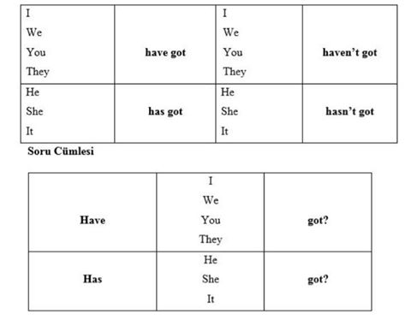

- COLORS...(Kalırs)...RENKLER
►Bir şeyin rengini sormak için What color is it? (O ne renktir?) (vat kalır iz it?) soru cümlesini kullanırız.
✔Purple (Mor) (pörpıl)
✔Brown (Kahverengi) (bıravn
✔Yellow (Sarı) (yellov)
✔Grey (Gri) (gırey)
ÖRNEĞİN ; {-|͇̿C͇̿¤̿ ͇̿|-}
►What color is the Turkish Flag?
(Türk bayrağı ne renktir?)
(vat kalır iz dı törkiş fılag?)
(Y) It is red and white. (O, kırmızı ve beyazdır.) (it iz red end vayt.)

- Simple present tense
Geniş zaman
Burada fiil her zaman ilk halidir.
Sadece he she it öznelerinde fiil -s takısı (Plays) alır.
I you we they öZnelerinde fiil sade halini alır.( play)
Soru kalıbımız do does dont doesnt
Dikkat etmemiz gereken olumsuz ve soru cümlelerinde-s takısı kalkar.
Örnek cümleler;
- I go to school. (Ben okula giderim.) - olumlu cümle
- Do I go to school? (Ben okula gider miyim?) -soru cümlesi
- You go to school. (Sen okula gidersin.) - olumlu cümle
- Do you go to school? (Sen okula gider misin?) - soru cümlesi
- He goes to school. (O, okula gider.) - olumlu cümle
- Does he go to school? (O, okula gider mi?) - soru cümlesi
- He writes an e-mail. (O e-mail yazar.) - olumlu cümle
- Does he write an email? (O, e-mail yazar mı?) - soru cümlesi
( dikkat etmemiz gereken yerler takı alan kelimeler)
(Buradakı cümlelerde go var hepsınde özne degısmıs dıkkat edin. Go to okula )

📌 şimdiki zaman
Şu an neler yaptıgımızı ifade ettiğimiz zamandır.
Present Continuous Tense ile cümle kurulurken am / is / are yardımcı fiilleri kullanılır ve fiilin sonuna -ing takısı getirilir.
Fiil değişmez bütün öZnelerde ing takısı alır ve olumlu olumsuz soru farketmez her durumda ing takısı vardır.
I am playing (Oynuyorum)
Iam not playing (Oynamıyorum)
Am I playing? (Oynuyor muyum?)
You are playing (Oynuyorsun
You aren’t playing (Oynamıyorsun
Are you playing? (Oynuyor musun?)
He is playing (O -erkek- oynuyor
He isn’t playing (Oynamıyor)
Is he playing? (Oynuyor mu?)
She is playing (O -kadın- oynuyor
She isn’t playing (Oynamıyor)
Is she playing? (Oynuyor mu?)
It is playing (O -cansız, hayvan- oynuyor
It isn’t playing (Oynamıyor
Is it playing? (Oynuyor mu?)
We are playing (Oynuyoruz)
We aren’t playing (Oynamıyoruz)
Are we playing? (Oynuyor muyuz?)
They are playing (Oynuyorlar
They aren’t playing (Oynamıyorlar)

PRATİKLER
1. "She...............eat when she was young "
yukarıdaki cümlede boş bırakılan yere aşağıdakilerden hangisi getirilmelidir?
a ) Used to***
b ) didn't use to
c ) did used to
d ) didn used to
e ) use to
açıklama: cümle olumlu olduğu için used to kullanılmalıdır.

2. "brian.................five glasses of water! he is wery thirsty!
yukarıdaki cümlede boş bırakılan yere aşağıdakilerden hangisi getirilmelidir?
a-drunk
b-has just drunk**
c-have already drunk
d-drink
e-are drinking
,
açıklama: burada yakın geçmiş zaman dediğimiz fiilin 3. hali kullanılmış. brian ( he she it da has olmalı) drunk- drink in 3. hali

- arrive 1)bir yere varmak
b)cut 2)kesmek
c)save 3)korumak, kurtarmak

3. yukardaki sıralama aş.hangisinde dogru verılmiştir?
a)a1 , b3 ,c2
b)a1,b2,c3**
c)a2,b3,c1
d)a3,b1,c2
e)a2,b1,c3
açıklama : burada anlam soruları sorulmuş. bilgiye dayalı ezberleyin

4."if Sureyya were a singer,she................very well but it is not real!"
yukarıdaki cümlede boş bırakılan yere aşağıdakilerden hangisi getirilmelidir?
a- sang
b-couldn't sing
c-will sing
d-would sing***
e-can sing
açıklama: bu konuyu auzefoys sayfasında derslerinizden tekrar edin

6. Derin"..........does it take to school?"
Dilek: " I think, I takes 10 minutes."
yukarıdaki diyalogda boş bırakılan yere aşağıdakilerden hangisi getirilmelidir ?
a-how much
b-how often
c-how long**
d-how far
e-how many
açıklama: okula ne kadar süreceğini soruyor.
dileğin cevabına bakalım zaman bildirmiş. o zaman how long seçeneğini işaretlicez.
not: bize verilen cevaplarda doğruyu yakalayabiliriz

7."Duru........................for is company since February."
yukarıdaki cüml.ede boş bırakılan yere aşağıdakilerden hangisi getirilmelidir?
a-have worked
b-has worked***
c-didn't work
d-hasn't work
e-worked
açıklama: since şubattan beri
geçmişten bugüne devam eden
duru (she) oldugu ıcın has. work çalışmak ed takısı almış geçmiş zamandan bahsettiğimiz için .
fiil aslında burada 3. hal alır ama work düzenli fiil olduğu için ed takısı almıştır

8.Martin"............................ ?"
Susan no didn’t
yukarıdaki cümlede boş bırakılan yere aşağıdakilerden hangisi getirilmelidir?
a- you see teacher at school yesterday?
b-did you saw teacher at school yesterday?
c-did you see teacher at school yesterday*******************
d-was you see teacher at school yesterday?
e-saw you teacher at school yesterday?
açıklama: şunu unutmayalım sorunun cevap kısmında did kullanıldığı için. soruda did arıcaz bu bir geçmiş zaman sorusu
geçmiş zamanda fiil soru cümlelerinde 1. hal alır
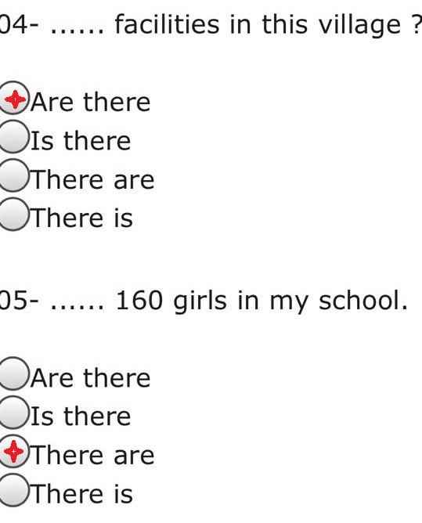

9 "çantamı kim aldı ? "
yukarıdaki sorunun ingilizce karşılığı hangisidir?
a ) whose did make my bag
b ) what took my bag
c ) who did take my bag**
e ) when did you take my bag
açıklama: anlamaya gerek yok direk kim diye sorduğu için who olan şıkkı bulucaz. who- kim

BİLGİLER
📌going to
Going to future tense, daha önceden planlanmış ve karar verilmiş eylemler için ve gelecekle ilgili tahmin yürütmek için kullanılır.

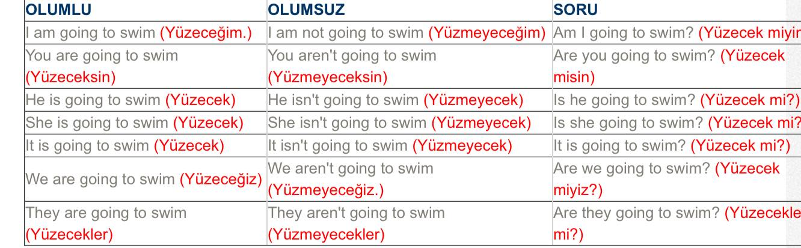
Bilgi-2
Will-- gelecek zaman -ecek - acak anlamı katar.
Bütün öZnelerde kullanım aynıdır.
I will go. Gideceğim
I won't go. Gitmeyeceğim
Fiil her zaman 1. Halde kullanılır

📌 Sıfatlar...
Türkçedekı gbı ismin önüne gelerek ismi niteler.
Fat happy long
She is a beatiful.

📌 bu konu önemlı
If cümleleri.
If cümlelerinde baştaki cümle her zaman geniş zamandır. Iflı cümle şart cümlesidir. Eğer çalışırsam gbi. İfli cümleden sonra virgül ile ayrılan her zaman bir sonuç cümlesi vardır. Yan cümlemizde will( gelecek zaman takısı) yer alır.
If ı study, I will pass the exams.
Eğer çalışırsam sınavları geçeceğim.
Baştaki cümle şart- yan cümle çıkan sonuç
Burada hoca ılk cümlede genıs zaman dedıgımız için özneye göre fiil değişimini sorabilir.
Geniş zamanda he she it öZnelerinde fiil - s takısı alırdı.
Yan cümlede will kullanılır bunuda sorabılır

Bakın burada ıf sona atılmıs. Başta degıl 1. Cümlede will var diğeri geniş zaman olacak. Şıklara bakıyorum uygun olan do. Neden çünkü I öznem I olunca fiil 1. Hal alır do gelmelidir. Hocanın genel mantıgı bu arkadaslar nerde ne gelır.
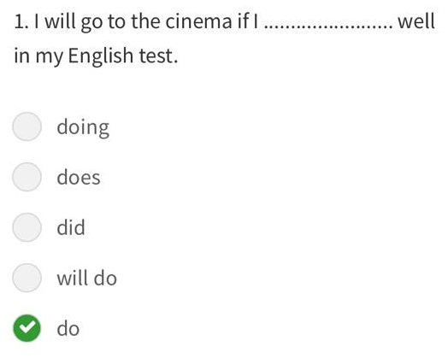

Buradada 1. Cümle geniş zaman olmalı you--- eat demelıyız.
2. Cümlede will eksik will have gelmelidir
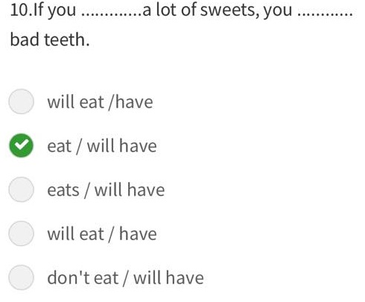

Sıfatlar Zamirler ulaşım araçları zıt sıfatlar kişilik sıfatları bunlar vizelerde soruldu. Genelde anlamı nedir yada karşılaştırma tarzında soruldu. Bunlara son günlerde göz gezdırerek ezberleyın..

